Školní vzdělávací program školní družiny při ZŠ v Líšnici

Školní rok 2020/2021
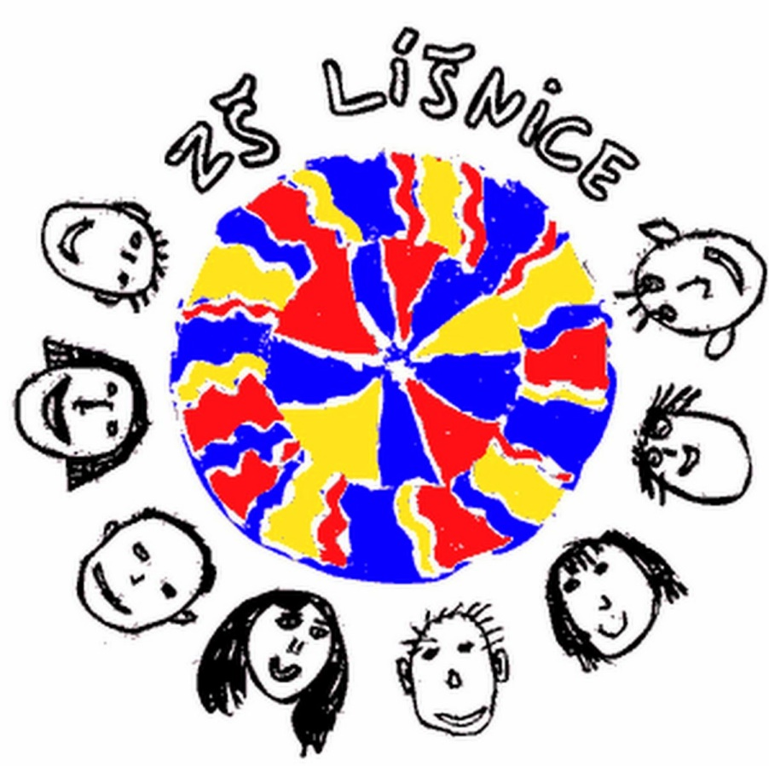

Mgr. Alena Fialová Martina Bicanová, Adéla Hniličková
ředitelka školy vychovatelky

Obsah

Obsah 2
1.Popis školní družiny (dále jen ŠD) 3
2.Vzdělávací cíle 4
3.Materiální a ekonomické podmínky 6
4.Personální podmínky a evaluace 6
5.Podmínky pro žáky se specifickými vzdělávacími potřebami 7
6. Režim dne - denní skladba činností 7
7. Bezpečnost a zdraví 8
8. Obsah vzdělávání ve školní družině 8
Závěr 10
Přílohy 11
Příloha 1 – Zápisový list do ŠD 11
Příloha 2 – Organizace týdne 11
Příloha 3 – Tematický plán družiny pro školní rok 2020/2021 12

  - Popis školní družiny (dále jen ŠD)

počet oddělení školní družiny | 2
počet vychovatelek školní družiny | 2
zřizovatel | obec Líšnice
ředitelka | Mgr. Alena Fialová
e-mail | zslisnice@zslisnice.cz, druzina@zslisnice.cz
web | www.zslisnice.cz
telefon ŠD | 777 661 679

Naše školní družina nabízí vzdělávání žáků formou her, zájmových a spontánních činností, prostor k odpočinku a relaxaci v odpoledních hodinách po dopoledním vyučování.
Zápis žáků do ŠD probíhá první den školního roku a v případě volné kapacity mohou být žáci přijímání i během celého školního roku. Při nástupu do ŠD vyplní zákonný zástupce žáka tzv. zápisní lístek (viz. příloha č. 1). Ukončení docházky do ŠD je možné taktéž během celého školního roku po písemné žádosti zákonného zástupce žáka.
U žáků podporujeme citlivé vztahy k lidem, přírodě, vlastnímu zdraví a bezpečí. Naše ŠD má dvě oddělení. Jedno oddělení navštěvují společně žáci 1. a 2. ročníku. Druhé oddělení navštěvují společně žáci 3.-5. ročníku. Snahou vychovatelek ŠD je trávit co nejvíce času spojením obou oddělení, jelikož v tomto spatřují pozitivní vliv na žáky. Spojení různých věkových skupin pozitivně ovlivňuje především přirozený rozvoj mezilidské tolerance a respektování druhého. Společně s žáky dbáme na to, aby prostor pro ŠD byl příjemný. Vedeme žáky k tvořivosti, rozvíjíme jejich estetické vnímání, zaměřujeme se na ochranu životního prostředí.
Ve všech našich činnostech plně respektujeme osobnosti žáků, jejich individuální schopnosti a dovednosti. Nehodnotíme jejich osobnost, ale výkon. Snažíme se žáky oceňovat, dáváme jim prostor pro jejich názory a vytváříme hranice správného chování. Snažíme se, aby žáci byli v naší ŠD spokojeni, cítili se zde bezpečně a ŠD byla místem kde rádi tráví svůj volný čas.
Vzhledem k velikosti školy jsou vychovatelky ŠD v blízkém kontaktu s rodiči a komunikují s nimi především osobně.

  - Vzdělávací cíle

Zájmové vzdělávání ve školní družině naplňuje svými specifickými prostředky obecné cíle vzdělávání dané školským zákonem. Jde zejména o rozvoj osobnosti žáka, rozvoj jeho dovedností, učení a poznání.
Jednotlivé vzdělávací cíle jsou slučovány do rozvíjených klíčových kompetencí. Prostřednictvím volnočasových aktivit jsou posilovány kompetence občanské, sociální, interpersonální, kompetence k učení, k řešení problémů, ke komunikaci a k trávení volného času.

Rozvoj klíčových kompetencí ve ŠD

Školní družina je ideálním prostředím pro rozvoj klíčových kompetencí. Ve ŠD mají děti pravidelný a dlouhodobý styk se svými vrstevníky. V rámci organizovaného tematického programu i v rámci neorganizované činnost ve ŠD si děti rozvíjí schopnost komunikovat, spolupracovat a hledat kompromisy. Díky tomuto prostředí poznají své vrstevníky v době po vyučování a učí se tak respektovat chování, zvyky, zájmy a temperament jednotlivců.
Pro rozvoj řady kompetencí je zapotřebí pravidelný a dlouhodobý styk s vrstevníky. Pro život se potřebujeme naučit domluvit, vycházet a spolupracovat s dalšími lidmi – nejen s rodinou a blízkými přáteli, ale i s někým kdo se odlišuje co do schopností, chování, zvyků, temperamentu a zájmů. Ideálním prostředím, kde se děti mohou učit je přirozená vrstevnická skupina ve školní družině.

Kompetence k učení | žák:  - započatou práci dokončí  - umí zhodnotit své výkony  - klade si otázky a hledá na ně odpovědi  - všímá si souvislostí mezi jevy-získané vědomosti dává do souvislostí. Zná jednoduché textové zdroje pro učení (učebnice, dětské encyklopedie, další knihy a časopisy)
Kompetence k řešení problémů | žák:  - všímá si dění i problémů a tyto jsou dítěti motivací k řešení dalších problémů a situací  - chápe, že vyhýbání se problémům nevede k cíli a rozlišuje správná a chybná řešení
Kompetence komunikativní | žák:  - ovládá řeč a vyjadřuje vhodně formulovanými větami myšlenky, sdělení, otázky i odpovědi  - komunikuje bez ostychu s vrstevníky i dospělými  - dokáže vyjadřovat své pocity řečí, gestem i dalšími prostředky a jeho komunikace je kultivovaná  - zapojuje se aktivně do společenského dění školní družiny
Kompetence činnostní a kompetence občanské | žák:  - učí se plánovat  - odhaduje rizika svých nápadů  - k úkolům a povinnostem přistupuje odpovědně  - uvědomuje si svá práva i práva druhých  - dbá na své osobní zdraví i zdraví druhých (pěstovat zdravý životní styl) - vnímá krásy přírody a cíleně o ni pečuje  - chová se zodpovědně při krizových situacích (první pomoc, solidarita)  - aktivně se zapojuje do zlepšování prostředí ŠD
Kompetence k trávení volného času | žák:  - orientace v možnostech trávení volného času  - umí si vybrat zájmové činnosti dle vlastních dispozic

  - Materiální a ekonomické podmínky

Pro účely školní družiny je určena největší učebna ZŠ, která tak v odpoledních hodinách slouží jako herna pracovna i relaxační místnost a dále herna v novém pavilonu školy.
Učebny jsou prosvětlené místnosti vybaveny stoly, židlemi, klavírem, počítači, interaktivní tabulí a dvěma koberci. Stěny učeben jsou vyzdobeny především fotografiemi, výtvarnými pracemi dětí a obrázky zvířat. Žáci mají k dispozici širokou škálu stolních her, hraček, stavebnic, knih, časopisů a výtvarných pomůcek.
Ke sportovním a pohybovým činnostem využíváme venkovní prostor za budovou ZŠ, který je vybaven pevným pingpongovým stolem, basketbalovým košem a lavičkami. Veškeré náčiní pro hraní míčových, brankových, raketových, společenských i atletických her je uloženo v nářaďovně, která je přístupná přímo z herního prostoru a žáci do ní nemají z bezpečnostních důvodů volný přístup. Náčiní vydávají vychovatelky ŠD.

  - Personální podmínky a evaluace

V ŠD pracují 2 vychovatelky na zkrácený pracovní úvazek. Vychovatelky mají zájem o svůj odborný růst, dále se vzdělávají prostřednictvím odborných školení.
Každá vychovatelka se chová a jedná v souladu se společenskými pravidly, pedagogickými a metodickými zásadami výchovně vzdělávací činnosti ve školní družině.
Vychovatelka se snaží o naplňování neformálních evaluačních procesů. Průběžně proto hodnotí svoji vlastní práci, snaží se o sebereflexi činnosti a evaluaci vzdělávacího procesu, která jí umožní i jeho případnou úpravu. Hledá nové metody, které by postupně vedly ke kvalitnějším výsledkům. Při evaluaci hodnotí nejen práci a její vliv na žáky, ale i využití času vyhrazeného pro jednotlivé činnosti, zajištění bezpečnosti žáků, stav materiálních podmínek, spokojenost žáků a rodičů. Vychovatelka dává prostor pro vyjádření i žákům. Žáci mohou program ve ŠD hodnotit a ovlivňovat přímo, při rozhovorech s vychovatelkami nebo prostřednictvím schránky, do které mohou žáci písemně sdělovat vše, co souvisí s programem a chodem ŠD.
Na základě prováděné evaluace dochází průběžně ke změnám, které vedou ke zkvalitnění všech sledovaných oblastí.

  - Podmínky pro žáky se specifickými vzdělávacími potřebami

Vychovatelky zohledňují při výběru činností ve ŠD integraci žáků, kteří mají speciální vzdělávací potřeby. Žákům se speciálními vzdělávacími potřebami je podle stupně a charakteru jejich znevýhodnění věnována zvláštní pozornost dle typu aktivit. Do programu ŠD jsou začleňováni s přihlédnutím k jejich handicapu. Ve ŠD mohou tito žáci používat pomůcky, které mají k dispozici v době vyučování.
V letošním školním je ve ŠD jedna žákyně s tělesným handicapem, možnost zvládnutí jednotlivých činností je konzultována s matkou žákyně.

6. Režim dne-denní skladba činností

Oddělení pro žáky 1. a 2. ročníku
11:45 -12:45 PO, ÚT, ST | odpočinková činnost | společná četba, poslech
12:45– 13:30 | oběd | Přechod do školní jídelny, oběd, přechod zpět do herny v novém pavilonu školy nebo do venkovního prostoru
13:30 -14:30 | organizovaná činnost | dle tematického plánu ŠD
14:30 – 14:45 | odpolední svačina
15:00 – 16:30 | pobyt venku nebo v herně ŠD | organizovaná i samostatná činnost (sportovní a pohybové činnosti)

Oddělení pro žáky 3.-5. ročníku
11:45-12:15 | oběd | Přechod do školní jídelny, oběd, přechod zpět do tříd dle jednotlivých ročníků. |  | odpočinková činnost | společná četba, poslech
13:00-13:30 | Odpočinková činnost | Hraní deskových her, společná četba
13:30 -14:30 | organizovaná činnost | dle tematického plánu ŠD
14:30 – 14:45 | odpolední svačina
15:00 – 16:30 | pobyt venku nebo v herně ŠD | organizovaná i samostatná činnost (sportovní a pohybové činnosti)

7. Bezpečnost a zdraví
Žáky seznamujeme s možnými riziky při pohybu ve škole i mimo ni. Seznamujeme je s možnými následky různých činností, se správnými způsoby používání nástrojů a různých předmětů. Žáky poučujeme o zásadách správného chování nejen ve škole, ale také na veřejnosti a na komunikacích. Také jim připomínáme, jak se mají chovat v době prázdnin a různých ročních obdobích. Žáky také seznamujeme s postupem při úrazu nebo v případě požáru.

8. Obsah vzdělávání ve školní družině
Navazuje na ŠVP prvního stupně ZŠ.

Místo, kde žijeme | - poznávání nejbližšího okolí  - cesta do školy a ze školy  - poznávání různých služeb a důležitých budov v obci a okolí  - rozeznávání a srovnávání starých a nových budov v obci  - kostel a jeho využívání dříve a v současnosti
Lidé kolem nás  Výchova demokratického občana | - mezilidské vztahy  - citové vazby  - základní práva a povinnosti  - úcta k druhým  - schopnost naslouchat  - mezilidská komunikace  - základy společenského chování  - tolerance ve skupině, v rodině a v běžném životě  - sebepoznání a sebehodnocení, zdravé sebevědomí  - vytvoření postavení ve skupině  - vnímání agresivity, vandalismu a šikany  - umění se bránit  - umění přijmout odlišnosti lidí kolem nás  - vytváření a přijímání kompromisu  - vyrovnat se s vlastním neúspěchem
Lidé a čas | - režim všedního dne a jeho dodržování  - využívání volného času  - vytváření návyku přípravy do školy  - dokončování započaté činnosti  - poznávání života dětí i dospělých v jiných zemích
Rozmanitost přírody  Environmentální výchova | - rozmanitost a proměnlivost přírody v ročních obdobích  - život volně žijících zvířat v našem okolí i ve vzdálených zemích  okruh zahrnuje také:  - tematické vycházky a pobyty v přírodě  - jednoduché pokusy  - ochranu přírody (Den země, akce „Uklidíme svět“ atd.)  - sledování rozmanitosti v přírodě v jednotlivých ročních obdobích
Člověk a jeho zdraví | - správné návyky při osobní hygieně  - udržování pořádku  - jak zabránit úrazům  - bezpečnost při sportu a pobytu venku v různých ročních obdobích  - jak se chovat při úrazu (svém nebo jiného člověka)  - základní první pomoc (nouzová tel. čísla)
Mediální výchova | - zdravý přístup k reklamě  - fungování a vliv medií ve společnosti
Osobnostní a sociální výchova | - Navazovat a udržovat kamarádství  - Řešit konflikty  - Brát na sebe zodpovědnost  - Přispívat k práci skupiny
Finanční gramotnost | - Jak vznikají bankovky a mince  - Co si mohu za kolik koupit  - Exkurze do obchodu

Závěr

Společně s žáky se snažíme vytvářet hranice správného chování. Snažíme se žáky oceňovat, dáváme prostor pro jejich názor a řešení ve věcech, které se jich týkají. Dáváme jim možnost si vybrat a nehodnotíme osobnost žáka, ale jeho výkon. Nezbytnou podmínkou úspěšné výchovy je nejen láska, ale také respektování osobnosti dítěte. Přejeme si, aby z dětí vyrostli šťastní, úspěšní
a tvořiví lidé, kteří budou schopni zvládat běžné i náročné situace se smyslem pro zodpovědnost.

Přílohy

Příloha 1 – Zápisový list do ŠD
Příloha 2 - Organizace týdne ve ŠD

Příloha 3 – Tematický plán družiny pro školní rok 2019/2020

Příloha 2 – Organizace týdne

ORGANIZACE TÝDNE
pondělí | Sportovní pondělí
úterý | Výtvarné úterý
středa | Tematická středa
čtvrtek | Výletní čtvrtek
pátek | Hravý pátek

Příloha 3 – Tematický plán družiny pro školní rok 2020/2021

Popis projektu S Malým Princem do velkého světa
Cíle projektu: | Cílem projektu je pomocí společného tématu, přimět žáky ke spolupráci mezi sebou, a také ke zvýšení zodpovědnosti za sebe, své skutky, ale i za druhé. Během projektových odpolední se žáci seznámí se známým příběhem Malého Prince a organizované činnosti budou směřovat k rozvoji a upevnění klíčových kompetencí žáků. Děti mají přirozeně rády pohádky, ale také hádanky, hlavolamy, řešení různých kvízů, soutěžení. Všechny tyto činnosti budou do projektu zařazeny a žáci vždy provedou Malého Prince jednou oblastí našeho života. Po vzájemném seznámení v prvních týdnech školního roku budou děti rozděleny do meziročníkových skupinek. Díky charakteru činností a úkolů, které budou skupinky plnit, dojde k rovnocennému začlenění všech žáků. Vytvoří se tak pevnější vazby mezi dětmi v celé ŠD (navození pozitivní atmosféry). Prioritním cílem projektu je podpora vzájemné tolerance, kamarádství, úcty k rodině, škole a tradicím. Vše pomocí her, tvoření a v nemalé míře i komunikací a četbou. Do projektu je zahrnuto učivo jednotlivých předmětů a dramatická výchova.  Během školního roku bude též zařazeno několik výletů, které v danou chvíli podpoří aktuální program ŠD, umožní dětem poznat některé součásti života v praxi a přispějí ke zvýšení jejich celkovému rozhledu.  Žáci budou tvořit „Zápisník Malého Prince“, kde budou zaznamenávat průběh projektových činností.
Jednotlivé  měsíce: | ZÁŘÍ - Téma: Planetka D1- Družina Malý Princ poznává Líšnici a školu  - starší žáci seznamují prvňáčky a nové žáky s běžným režimem ve ŠD  - společně si prohlížíme kroniku školy  - hrajeme seznamovací hry  - seznámení s projektem Malý Princ…  - zakládáme Malému princi jeho zápisník
ŘÍJEN –Téma: Planetka D2 - Rodina Malý princ zjišťuje, co je to rodina

- role v rodině u jednotlivých členů rodiny
- projdeme příbuzenským bludištěm
- jak trávíme volný čas s rodinou – vzájemná inspirace
- slušné chování v rodině
- tematické hry: společné úkoly pro družinové rodinky

LISTOPAD –Téma: Planetka D3 – Zdraví Cesta Malého Prince ke zdraví

- prevence nemocí, hygiena, sport
- první pomoc při úrazu
- tematické hry: S Malým Princem k lékaři

PROSINEC – Téma: Planetka D4 – Vánoce seznámení Malého Prince s Ježíškem

- vánoční zvyky, vánoční tvoření
- příprava vánočního pokrmu pro Malého prince
- tematické úkoly: Malý Princ poznává kouzlo Vánoc

LEDEN – Planetka D5 – Divadlo s Malým Prince do divadla

- co se děje na divadelní zkoušce
- divadlo nejsou jen herci
- hrajeme divadlo
- tematické hry: soutěž o krále jazykolamu
- jak se chovat v divadle

ÚNOR – Planetka D6 – Karneval z Malého Prince princeznou

- Masopust – historie, tradice
- Vyrábíme masky
- Světové karnevaly
- Družinový karneval

BŘEZEN – Planetka D7 - Pohádka Malý Princ za devatero horami

- Nejznámější pohádky
- Naše nejoblíbenější pohádky
- Tematická hra: Pohádková olympiáda

DUBEN – Planetka D8 – Příroda – s Malým Princem do lesa

- Uklízíme po zimě
- Sázíme květiny
- Návštěva farmy
Tematická hra: Liška není jediné lesní zvíře

KVĚTEN – Planetka D9 - Malý Princ jde do banky

Tematická hra: Bankéři
- Kudy vede cesta bankovky do bankomatu
- Hospodaření
- Nakupování a reklama

ČERVEN – Planetka D10 - Sport Malý Princ v teniskách

Tematická hra: Družinová olympiáda
- Nejznámější čeští sportovci
- Štafetové soutěže
- Turnaj ve vybíjené

